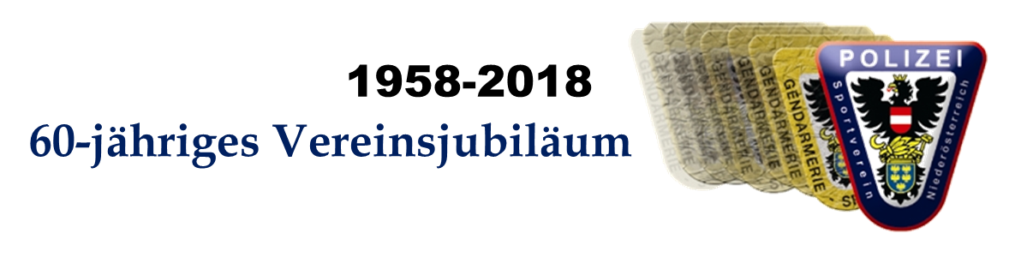
Referat Tennis
Karl GRASSMANN
Christian KERN
3370 Ybbs, Kirchengasse 12- 14
0664/88684360
karl.grassmann@bmi.gv.at christian.kern@polizei.gv.at

LPSV NÖ Landesmeisterschaft Tennis
Doppelbewerb

Zeit: Montag, 09. und Dienstag, 10. Oktober 2023
Austragungsort: TEK Böheimkirchen https://tekboe.at/
Bei Schlechtwetter wird in der Halle Perschling gespielt
Startseite | Tennishalle Perschling | powered by eTennis.at (tennishalle-perschling.at)
Unterkünfte: https://www.boeheimkirchen.eu/freizeit/unterkuenfte

Turnierleitung: Grassmann Karl 0664/88684360
Auer Markus und Grassmann Peter

Zeit: jeweils 09.00 Uhr
Bei Schlechtwetter wird in der Halle Perschling gespielt
Startseite | Tennishalle Perschling | powered by eTennis.at (tennishalle-perschling.at)
Bewerb: Doppel
Spielmodus: wird zu Turnierbeginn bekannt gegeben
Siegerehrung: im Anschluss an die Finalspiele
Anmeldung: mittels Formular
Nenngeld: € 20.- pro Person (sollte Tennishalle nicht benötigt werden, wird Teilbetrag zurückbezahlt)
Bälle: werden zur Verfügung gestellt
Spielberechtigt: Exekutivbedienstete der LPD NÖ mit
Mitgliedschaft bei Polizeisportvereinen

Bei positiv abgelegtem Leistungstest ist die Inanspruchnahme von Sonderurlaub möglich!

Mit sportlichem Gruß

Karl Grassmann e.h. Christian Kern e.h.

N E N N U N G per mail

zur Landesmeisterschaft im Tennis Doppel
am 09/10.10.2023

Bewerb: Doppel

Spieler/in:

Dienststelle:

„Ich erkläre mich einverstanden, dass mein Name, mein Geburtsjahr und meine Dienststelle EDV-mäßig erfasst werden und in Medien der Polizei und der Polizeisportvereine bzw. des Polizeisportverbandes veröffentlichten - Ergebnislisten aufscheinen können.“

Nennung bis 02.10.2023:
Karl Grassmann

karl.grassmann@bmi.gv.at

